Министерство образования Красноярского края
краевое государственное бюджетное
профессиональное образовательное учреждение
«Минусинский сельскохозяйственный колледж»

«Спортивная география Красноярского края: от тайги до тундры».

Методическая разработка

2025

Одобрена цикловой комиссией
математических и общих
естественнонаучных дисциплин
Протокол № _____
«__» __ __ 2025 г.
Председатель ЦК
________________ С.А. Солдатова

В данной разработке изложена методика проведения интегрированного внеклассного мероприятия по теме «Спортивная география Красноярского края: от тайги до тундры». Интегрированное внеклассное мероприятие по географии и физической культуры – это возможность повысить качество обучения, соединив предметы из разных областей, сделав процесс более интересным и запоминающимся для обучающихся.
Разработка предназначена для преподавателей географии и физической культуры.

Авторы:
Ю.В. Соцкова, преподаватель географии
КГБПОУ «Минусинский сельскохозяйственный колледж»
О.А. Зайферт, преподаватель физической культуры
КГБПОУ «Минусинский сельскохозяйственный колледж»

Введение

На сегодняшний день, современное образование требует отхода от узкоспециализированного подхода и перехода к междисциплинарному, который позволяет учащимся видеть мир во взаимосвязи его различных аспектов.
Интегрированное внеклассное мероприятие может объединять разные предметы, тем самым позволит удовлетворить различные интересы обучающихся и вовлечь в процесс даже тех, кто обычно не проявляет интереса к тому или иному предмету. Внеклассные мероприятия, в отличие от уроков, проходят в более неформальной обстановке, что снижает учебную нагрузку.
Игровая деятельность требует эмоциональных и умственных сил. Атмосфера увлеченности и радости, ощущение посильности заданий – дает возможность обучающимся преодолеть стеснительность и благоприятно сказывается на результатах обучения.
Предлагается внеклассное интегрированное мероприятие по географии и физической культуре ««Спортивная география Красноярского края: от тайги до тундры» для студентов 1 курса специальности 19.02.11 Технология продуктов питания из растительного сырья.
Интегрированное мероприятие по географии и физической культуре способствует формированию целостного мировоззрения, а также формирует у обучающихся ответственного отношения к своему здоровью и мотивации к занятиям спортом.
Кроме того, выбрав тему, посвященную географическим особенностям родного края, его спортивным достижениям, способствует формированию у обучающихся чувство патриотизма и гордости за свой родной край.
Специфика интегрированного внеклассного мероприятия, это взаимодействие нескольких преподавателей, от последовательности и порядка действий которых будет зависеть результат работы.
В целом интегрированное внеклассное мероприятие по географии и физической культуре формирует у обучающихся целостное представление о мире, развивает их физические и умственные способности, воспитывают ценностное отношение к здоровью, окружающей среде и своей стране, готовят к жизни в современном обществе. Они являются важными компонентами образовательного процесса, способствующими гармоничному развитию личности.
Предлагаемая разработка ориентирована на достижение следующих целей:
1. Развитие интереса к географии и физической культуре: стимулировать любознательность к изучению родного края, мира и его географических особенностей, а также к занятиям спортом и ведению здорового образа жизни.
2. Формирование комплексного видения мира: показать взаимосвязь между географией (на примере Красноярского края) и физической активностью (как способом освоения этого пространства).
3. Создание условий для активного и познавательного досуга: организовать мероприятие, которое позволит обучающимся не только весело провести время, но и узнать что-то новое.
4. Развитие командного духа и умения работать в коллективе: способствовать формированию навыков сотрудничества, взаимопомощи и уважения к товарищам.
5. Пропаганда здорового образа жизни: подчеркнуть важность регулярной физической активности для поддержания здоровья и благополучия.

Формируемые компетенции: ОК 04, ОК 05, ОК 06, ОК 07, ОК 08

Возраст обучающихся: 16-17 лет

Оборудование и материалы:

- компьютер;
- проектор с экраном;
- электронная презентация;
- колонка;
- игра от росТех;
- секундомер;
- листки с описанием маршрута;
- стул;
- карта Красноярского края;
- фишки;
- 4 стула;
- 4 комплекта верхней одежды;
- 8 пар лыж;
- 2 баскетбольных мяча;
- 4 повязки на глаза;
- 4 скамейки;
- фишки;
- 4 мешка для мусора;
- 4 пары перчаток;
- 4 маски;
- мячи (баскетбольные, волейбольные, теннисные);
- 2 гимнастических мата;
- палка для перетягивания.

Ход мероприятия:

- Организационный момент (5 минут):

Здравствуйте ребята!
Преподаватель 1. Мы рады приветствовать вас на нашем мероприятии спортивно-географической Квест игре «Спортивная география Красноярского края: от тайги до тундры».

Преподаватель 2. Всем известно, что 2025 год объявлен годом защитника Отечества. Пусть дух патриотизма и стремление к победам сопровождают каждого из вас на пути к новым достижениям и успехам!

Преподаватель 1. Сила России - в ее регионах, мощь армии - в знании их географии.
Сегодня мы познакомимся с географией в новом обличии, где мы будем не только проверять свою ловкость и выносливость, но и демонстрировать знания о нашем удивительном крае.

Преподаватель 2. И в этом вам поможем мы, Юлия Васильевна Соцкова, и Ольга Александровна Зейферт!
Мы постараемся сделать так, чтобы вам было интересно и вы получили заряд бодрости и хорошего настроения.

Преподаватель 1. Итак, давайте теперь поговорим о правилах нашего квеста, что вас ожидает, расскажем вам о каждой станции.
С помощью жеребьевки мы разделимся вас на 4 команды по 5 человек. Каждой команде будет присвоена своя карточка и маршрутный лист, по которому вы будете проходить испытание.
Обязательно выберите капитана команды (на раздумье у вас одна минута)
На каждой станции будут работать наши помощники, которые расскажут вам правила. Оцениваться будет командная работа в целом: на время, и количество правильных ответов.
Станций будет 4. «Птицы Красноярского края», «Сортировка мусора», Командный фитнес и станция «ГИС Красноярск».
(Дети вытягивают свои жетончики, разбиваются по командам, выбирают капитана команды).
Преподаватель 2.
Но на этом ваше испытание не заканчивается, вас ожидает спортивная эстафета! Я уверена, вы не только знаете географию хорошо, еще и ведете здоровый образ жизни, чтобы оставаться молодыми, красивыми на долгие годы!
И конечно соревнование не начинается без разминки.
Так как ваша специальность предусматривает работу на ногах, то данная разминка пригодится вам в вашей профессиональной деятельности, с целью улучшения функционального состояния организма.

Музыку погроме и повторяем за мной!
(Разминка (3 минуты):
• Динамичная разминка с элементами стретчинга и кардио.
• Упражнения на развитие гибкости, координации и равновесия.
• Подготовка к предстоящим спортивным заданиям.
Оборудование: компьютер, колонка для музыки.)
Вы готовы ??? Мы начинаем прямо сейчас!
(После разминки команды идут на свои станции по маршрутному листу).

- Основная часть (география и физкультура) (30 минут):

- Станция «Сортировка мусора» - игра от РосТех (4 минуты, студент- волонтер), (1 минута на объяснение, 2 минуты на выполнение задания, 1 минута подведение итогов).
Правило игры: Рассортировать фишки с «мусором» по 4 контейнерам, с разными значениями (по цвету) в течении 2х минут, 1 правильная фишка = 1 баллу (в путевом листе отметить баллы каждой команды как справились с заданием).
Слова студента-волонтера. Сейчас вам предстоит правильно рассортировать мусор. У вас здесь представлены 4 разных контейнера, и много фишек, которые необходимо распределить по контейнерам, время на выполнение задания дается 2 минуты. Поехали!
Оборудование: игра от росТех, секундомер

- Станция «Птицы Красноярского края» - угадать какие птицы проживают на территории Красноярского края с помощью мемо игры (4 минуты.).
Правило игры: Карточки раскладываются на столе изображениями вниз. Право сделать первый ход предоставляется капитану команды. Далее — по очереди. Необходимо за определенное время за 3 минуты отгадать как можно больше карточек с изображением птицы. Засчитываются только правильно найденные карточки и название пернатых.
Слова студента-волонтера: Итак, вам необходимо найти пару, и отгадать правильное название пернатых, тогда засчитывается балл. Чем больше отгадали, тем больше баллов. Время на выполнение задания 3 минуты. Оборудование: Игра мемо

Станция "Командный фитнес" - Выполнение комплекса упражнений, после указать расположение объекта на карте (горы, реки города) (4 минуты.).

Правило игры: все участники работают вместе, выполняя упражнения одновременно вокруг одного стула, который находится в центре. На стуле лежит карта. После серии упражнений необходимо быстро и четко ответить на вопрос, побеждает та команда, которая быстрее справится с этим заданием за 3 минуты (в путевом листе отмечать время каждой команды как справились с заданием, 1 – 4 балла, 2 – 3 балла, 3 – 2 балла, 4 – 1 балл).
    - Необходимо взяться за руки и сделать 10 приседаний одновременно. (Показать реку Енисей).
    - Необходимо положить руки на плечи впереди стоящего и сделать 10 прыжков на месте одновременно. (показать на карте ПЛАТО-ПУТОРАНО).
    - Необходимо взять левую ногу впереди стоящего левой рукой и сделать 10 прыжков вперед одновременно. (Показать на карте город Норильск).
    - Необходимо развернуться к стулу спиной, взяться за руки и сделать 10 махов правой ногой одновременно. (Показать на карте Таймырский полуостров)
  - Необходимо развернуться к стулу лицом и сделать 10 хлопков руками одновременно. (Показать на карте южную столицу Красноярского края).
Оборудование: стул, карта Красноярского края.

- Станция «ГИС Красноярска» - необходимо отгадать ребусы и анаграмму населенные пункты Красноярского края и указать на контурной карте точку. (4 минуты, студенты)
Правило игры: команда разгадывает ребус или анаграмму населенного пункта и показывает на контурной карте местоположение с помощью магнитика.
Ответы (Дудинка, Пировское, Тура, Шарыпово). За каждый угаданный объект – 1 бал.
Студенты: Ребята, наверняка вы знаете, что красноярский край богат территорией, и насчитывается 576 муниципальных образований, включая 17 городских округов и 44 муниципальных района, 27 городских и 487 сельских поселений. Вам необходимо разгадать зашифрованный населенный пункт и показать его на карте обозначения. Время у вас ограничено, 3 минуты. За это время вам необходимо как можно больше расшифровать
Оборудование: планшет, Контурная карта Красноярского края А 3, Карта Красноярского края А3.

- Станция эстафета.
"Путешествие по климатическим поясам".
Команды одновременно "путешествуют" по климатическим поясам и проходя климатические пояса имитируют условия разных поясов.

  - Этап 1: " Арктический климатический пояс ": Участники бегут в "очень теплой зимней" одежде, неся "лед" (кубики льда или имитация)
  - Этап 2: " Субарктический климатический пояс ": Участники бегут в "теплой зимней" одежде, неся лыжи.
  - Этап 3: " Умеренный климатический пояс ": Участники бегут в "зимней" одежде с 2 мячами в руках.
Побеждает команда, первой прошедшая все этапы.
Оборудование: фишки, 4 стула, 4 комплекта верхней одежды, 4 пары лыж, 2 баскетбольных мяча.

"Экологическая катастрофа"
В этом состязании участвует 5 участников команды.
1участник – бежит к стулу на противоположной части и берет мешок для мусора, отдает 2 участнику- он бежит и берет со стула одну перчатку и отдает 3 участнику – он бежит и берет со стула еще одну перчатку и передает 4 участнику команды – он бежит и берет со стула маску и передает все 5 участнику - мешок и перчатки для мусора и маску. 5 участник одевает перчатки и маску и бежит собирать мусор в виде мячей и спортинвентаря. Побеждает та команда, которая быстрее справится с этим заданием и соберет все отходы.
Оборудование: 4 мешка для мусора, 4 пары перчаток, 4 маски, 4 стула, фишки, мячи (баскетбольные, волейбольные, теннисные)

Конкурс капитанов «Борьба на палке» (ненецкая игра).
На площадке проводится черта. Двое участников с противоположной команды садятся по обе стороны черты, один упирается ступнями ног в ступни другого. Держась за палку двумя руками, начинают перетягивать друг друга.
Правила игры простые: начинать перетягивать палку только по сигналу; во время перетягивания палки не разрешается менять положение ступней ног.
(озвучивает О.А., количество баллов после каждого этапа эстафеты 1 – 4 балла, 2 – 3 балла, 3 – 2 балла, 4 – 1 балл).
Оборудование: 2 гимнастических мата, палка для перетягивания.

- Заключение (2 минутки)

Преподаватель 1. Результаты готовы. И мы уже скоро узнаем кто из вас стал победителем в этой не простой квест- игре.

Играет музыка, называют победителя

Преподаватель 1. Итак, мы завершили наше удивительное путешествие по Красноярскому краю. В завершении хотелось бы сказать, вспоминая географические особенности своего региона, мы формируем чувство привязанности к своей малой родине, гордость за ее достижение и уникальность.
Спасибо вам за ваше внимание, активность и интерес.

Преподаватель 2.
Дорогие ребята, сегодня вы продемонстрировали настоящий спортивный дух и любовь к своему краю. Желаю вам всегда оставаться активными, целеустремленными и открытыми к новым знаниям. Вперед к новым победам и достижениям!
Просьба оставить своё впечатление о сегодняшнем мероприятии на доске с помощью маркера, нарисуйте смайлик с вашей эмоцией.

Приложение 1
1. Маршрутный лист команда 1 «Долгано – ненецкий автономный округ»

 | Разминка  (для всех сразу) | 1 Станция  Птицы красноярского края, время 3 мин, ( кол-во баллов | 2 Станция  Сортировка мусора 2 мин, (кол-во баллов) | 3 Станция командный фитнес 3 мин, (указать время) | 4 Станция ГИС Красноярска  4 минуты, (кол-во баллов)
Время/
баллы
 | Физкультурная эстафета (для всех сразу) | «Путешествие по климатическим поясам" |  | Экологическая катастрофа" | Конкурс капитанов «Борьба на палке»
Время/
баллы

2. Маршрутный лист команда 2 Шарыповский район

 | Разминка  (для всех сразу) | 2 Станция  Сортировка мусора 2 мин, (кол-во баллов) | 3 Станция командный фитнес 3 мин, (указать время) | 4 Станция ГИС Красноярска  4 минуты, (кол-во баллов) | 1 Станция  Птицы красноярского края, время 3 мин, ( кол-во баллов
Время/
баллы
 | Физкультурная эстафета (для всех сразу) | «Путешествие по климатическим поясам" |  | Экологическая катастрофа" | Конкурс капитанов «Борьба на палке»
Время/
баллы

3. Маршрутный лист команда 3 Эвенкийский автономный округ

 | Разминка  (для всех сразу) | 3 Станция командный фитнес 3 мин, (указать время) | 4 Станция ГИС Красноярска  4 минуты, (кол-во баллов) | 1 Станция  Птицы красноярского края, время 3 мин, ( кол-во баллов | 2 Станция  Сортировка мусора 2 мин, (кол-во баллов)
Время/
баллы
 | Физкультурная эстафета (для всех сразу) | «Путешествие по климатическим поясам" |  | Экологическая катастрофа" | Конкурс капитанов «Борьба на палке»
Время/
баллы

- Маршрутный лист команда 4 Пировский район

 | Разминка  (для всех сразу) | 4 Станция ГИС Красноярска  4 минуты, (кол-во баллов) | 1 Станция  Птицы красноярского края, время 3 мин, ( кол-во баллов | 2 Станция  Сортировка мусора 2 мин, (кол-во баллов) | 3 Станция командный фитнес 3 мин, (указать время)
Время/
баллы
 | Физкультурная эстафета (для всех сразу) | «Путешествие по климатическим поясам" |  | Экологическая катастрофа" | Конкурс капитанов «Борьба на палке»
Время/
баллы

Приложение 2
Карта Красноярского края (для станций командный фитнес и ГИС Красноярского края)

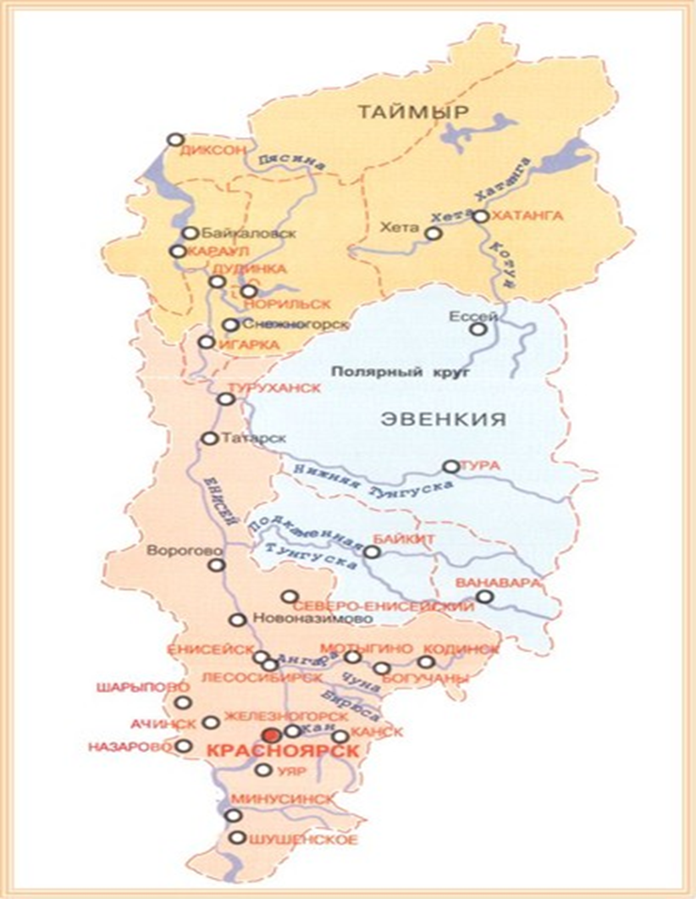
Приложение 3
Контурная карта Красноярского края
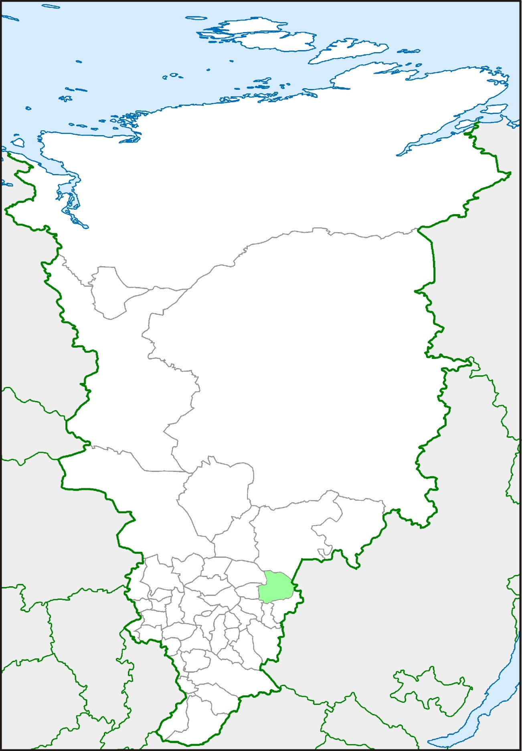

Приложение 4
Набор игр для проведения урока

- Станция мемо «птицы Красноярского края»
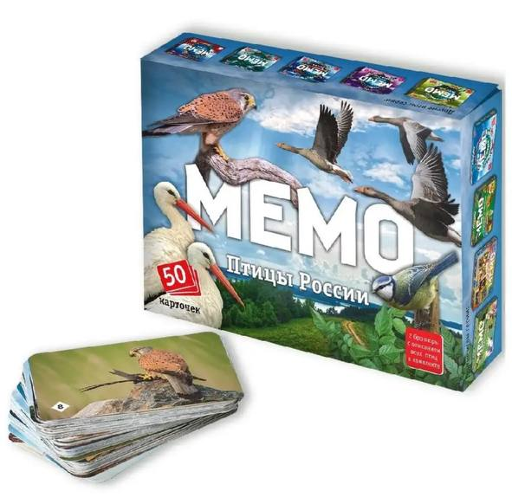

- Станция «Сортировка мусора»


Литература:
- Кузнецов А.П., Ким Э.В.. География : Электронная форма учебного пособия для СПО / Просвещение Профобразование, 2024. — 368 c. — ISBN 978-5-09-107567-0— Текст: электронный // Электронный ресурс цифровой образовательной среды СПО PROFобразование: [сайт].
- Физическая география Красноярского края: учеб. пособие для студентов высших учебных заведений / Т.А. Ананьева, В.П. Чеха, О.Ю. Елин и др.; под ред. Т.А. Ананьевой; Краснояр. гос. пед. ун-т им. В.П. Астафьева. – Красноярск, 2016. – 296 с.: ил.

- Муллер, А. Б. Физическая культура : учебник и практикум для среднего профессионального образования / А. Б. Муллер, Н. С. Дядичкина, Ю. А. Богащенко. — Москва : Издательство Юрайт, 2025. — 424 с.
- Основы физической географии : учебное пособие для СПО / В. В. Валдайских, Н. В. Брусницына, Г. И. Махонина [и др.] ; под редакцией В. В. Валдайских. — 2-е изд. — Саратов, Екатеринбург : Профобразование, Уральский федеральный университет, 2019. — 224 c. — ISBN 978-5-4488-0416-8, 978-5-7996-2906-9. — Текст : электронный // Электронный ресурс цифровой образовательной среды СПО PROFобразование : [сайт].

Заключение
Подводя итоги, можно сказать, что задуманное интегрированное мероприятие по географии и физической культуре прошло интересно и активно, поставленные цели были достигнуты.
Данное внеклассное мероприятие по «географии» и «физической культуре» представляет собой эффективный инструмент для достижения образовательных, развивающих и воспитательных целей.
Предложенные формы и методы работы позволили в интересной и доступной форме расширить знания обучающихся о взаимосвязи географических факторов и физической активности, сформировать ценностное отношение к здоровью и окружающей среде, а также способствовать развитию коммуникативных навыков и умения работать в команде. Предложенные задания и упражнения способствовали стимулированию познавательной активности обучающихся.
При подготовке к внеклассному мероприятию использовались конспекты и учебники по географии и географии Красноярского края, по что позволяет актуализировать знания, полученные ранее, а в ходе мероприятия - дополнить их, углубить, обобщить, систематизировать.
На данном внеклассном мероприятии мы использовали:
- Игровые технологии- формирование типовых навыков социального поведения, специфических систем ценностей, ориентацию на групповые и индивидуальные действия.
- Информационно-коммуникационные технологии- помогают концентрировать внимание студентов, дают возможность разнообразить занятие.
- Технология здоровьесберегающая - Эмоциональная разгрузка. Использование музыки, игр и других приемов для создания позитивной атмосферы и снятия эмоционального напряжения.
- Технология критического мышления - Работа с различными источниками информации (тексты, графики, карты, фотографии), выявление противоречий и неточностей.

Смена видов деятельности на занятии позволила предотвратить утомляемость. Студенты динамично переключались с одного вида деятельности на другой.
Все этапы занятия были взаимосвязаны, подчинены заданным целям и теме внеклассного мероприятия.
Для получения более высоких результатов деятельности студентов нами были использованы разнообразные материалы: наглядные, дидактический материал, презентация.
На мероприятии студенты узнали, как можно применить физическую культуру в своей будущей профессии, ведь данная профессия подразумевает большую часть времени работу на ногах.
На занятии мы постарались создать благоприятный климат и дружескую атмосферу, чтобы студентам было комфортно. На протяжении всего мероприятия студенты были активны и веселы, выполняли задания с удовольствием и были вовлечены в процесс.
Использование образовательных технологий сделало интегрированное внеклассное мероприятие по географии и физической культуре более эффективным, интересным и запоминающимся для учащихся.
Анализируя проведенное мероприятие, мы можем сказать, что цель достигнута. Задания были построены логично, все этапы были взаимосвязаны.

Выводы и предложения
Интегрированное внеклассное мероприятие по географии и физической культуре «Спортивная география Красноярского края: от тайги до тундры», является значимым и многогранным, поскольку охватывает различные аспекты образовательного процесса и развития личности обучающегося.
Исходя из анализа проведенного урока, мы считаем, что критериями эффективности таких внеклассных мероприятий являются:
занятии, является значимым.
Исходя из анализа проведенного урока, мы считаем, что критериями эффективности таких уроков являются:
- активизация познавательной творческой деятельности учащихся, развитие познавательного интереса через проблемное обучение;
- вовлечение учащихся в командную деятельность;
- развитие исследовательских навыков и умения принимать самостоятельное решение;
- формирование у учащихся современных представлений о целостности и развитии природы;
- активизация физического развития у учащихся.
В результате совместной деятельности удалось добиться того, что учащиеся достаточно свободно оперируют знаниями, полученными на уроках географии, а также вовлечены в физическую активность (ловкость, сила, выносливость), все это в дальнейшем способствует укреплению здоровья и формированию навыков здорового образа жизни.
Данная методическая разработка является лишь одним из возможных вариантов интегрированного внеклассного мероприятия по географии и физической культуре. Педагоги могут адаптировать предложенные материалы, добавлять новые задания и упражнения, учитывая интересы и потребности своих учащихся. Важно продолжать разрабатывать и внедрять в образовательный процесс подобные интегрированные мероприятия, которые способствуют формированию у учащихся целостного мировоззрения и мотивации к саморазвитию.

